令和６年７月２６日金曜日、泉佐野市立第三小学校にて、第三小学校元気広場の活動が実施されました。今回は、大阪信用金庫の方々による「フラッティと学ぶお金のこと」（企業・団体プログラム）が実施されました。（※フラッティ：大阪信用金庫のイメージキャラクター）

**おおさか元気広場通信　　　　　　　　令和６年７月２６日**

**「お金」とひとことで言っても・・・**

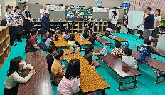　　　　　　　　　　　　　　　　　泉佐野市の元気広場は、留守

家庭児童会（いわゆる学童保育）

と一緒に行われています（校内

交流型）。この日は学年もまちま

ちの20名前後が参加しました。

　最初に、元気広場の方から、「最近新しいお金もできたし、お金について教えてくださる方に来ていただきました。」と大阪信用金庫の方が紹介され、みんなの「よろしくお願いします。」という気持ちいい挨拶で、プログラムがスタートしました。

　大阪信用金庫の方からは、最初にお金の歴史について、スライドを使ってお話がありました。

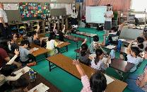　お金がかつては、硬貨や紙（紙幣）ではなかったこと、また今ではキャッシュレス決済など電子マネーがすすんでいることなど、ひとことで「お金」といっても時代

によってかわっていることに、み

んな興味津々。「キャッシュレス

決済を使ったことがある？」とい

う質問に、1人だけ「使ったこと

【大阪信用金庫の方より】

・参加してくれた子どもたちの反応が

すごく良くて、楽しくできました。

がある」と答え、みんなびっくり

していました。

**子どもも講師も、みんなが楽しい時間になりました！**

**お金の使い方「た○○」「つ○○」**

**「ゆ○○」「ふ○○」って？**

続いて、「もし1万円もらったらどうしますか？」と問いかけがありました。すると「必要なものを買うのにつかったら、あとは貯金します。」など、しっかりとした考えを発表する子が多くいました。

その上で「『お金の使い方』の4つの方法」として上の「○○」に入る言葉をみんなで考えました。隣や前後の人たちと相談し、「ためる」「つかう」「ゆずる」「ふやす」の4つの使い方を知りました。

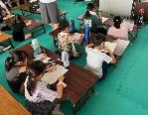「つかう」では、「おにぎり、水筒の水、ゲーム、ぬいぐるみ、レインコート・・・」などを、フラッティ

が冒険に行くときの、ニーズ（必要なも

の）とウォンツ（ほしいもの）に分ける

作業をしました。

「ゲーム機は『ニーズ』！」など考え

の違いもあり、大いに盛り上がりました。

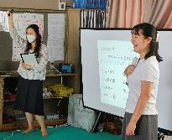クイズがあったり、みんなで話し合ったり考えたりする場面が多く、難しくなりがちなお金についてのお話を、みんなが楽しみながら学んでいる様子がとても印象的でした。

参加した**「みんな」**が、楽しく学べた夏休みの一コマとなりました。

【参加した子どもたちの感想】

・お金を大切に使おうと思った！

・お金を無駄に使ってはいけないことがわかった。